1. 产品介绍
1.1产品概述
该变送器带有液晶显示，实时显示温湿度，背部有两种出线方式。设备采用标准MODBUS-RTU 通信协议，RS485信号输出，通信距离最大可达2000米（实测）。探头内置，广泛适用于通讯机房、仓库楼宇以及自控等需要温湿度监测的场所。安全可靠，外观美观，安装方便。
1.2功能特点
* 大屏液晶显示，美观大方
* 采用高精度温湿度测量单元，现场自校准，长期稳定性好漂移小
* 采用专用的485电路，标准ModBus-RTU通信协议，通信地址及波特率可设置
* 10~30V直流宽电压范围供电
* 探头内置型安装简单方便
* 按键可设置参数，操作方便
1.3主要技术指标
直流电源（默认） 10-30V DC
最大功耗 0.036W
A准精度 湿度 ±2%RH（5%~95%RH，25℃） 温度 ±0.4℃（25℃）
B准精度（默认） 湿度 ±3%RH（5%RH~95%RH，25℃） 温度 ±0.5℃（25℃）
变送器电路工作温湿度 -20℃~+60℃，0%RH~80%RH
探头工作温度 -40~+80℃
探头工作湿度 0~100%RH
通信协议 Modbus-RTU通信协议
输出信号 485信号
温度显示分辨率 0.1℃
湿度显示分辨率 0.1%RH
温湿度刷新时间 1S
长期稳定性 温度 ≤0.1℃/y 湿度 ≤1%RH/y
响应时间 温度 ≤15s（1m/s风速） 湿度 ≤4s（1m/s风速）
开孔尺寸 60mm
参数设置 通过软件设置或者按键直接修改
1.4系统框架图
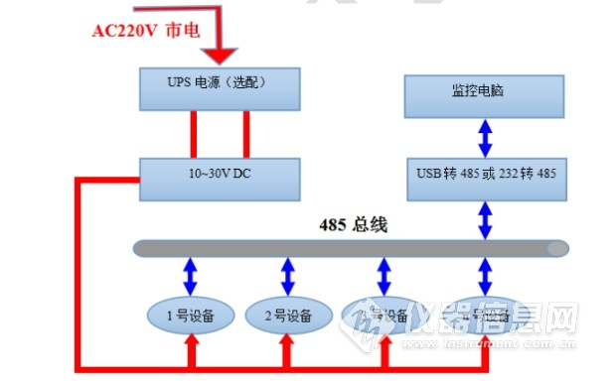
系统方案框图
2. 产品选型
RS- 公司代号
WS- 温湿度变送、传感器 N01- RS485（Modbus协议） 5- LCD 壁挂液晶显示型
3. 设备安装说明
3.1 设备安装前检查
设备清单：
* 变送器设备1台
* 合格证、保修卡、校准报告等
* 自攻螺丝（2个）、膨胀塞（2个）
* USB转485（选配）
* 485终端电阻(多台设备赠送)
3.2安装步骤
Y%G_0}%}XGNNG$U]6U2(4M3
3.3接口说明
宽电压电源输入10~30V均可。485信号线接线时注意A\B两条线不能接反，总线上多台设备间地址不能冲突。
3.5面板显示说明
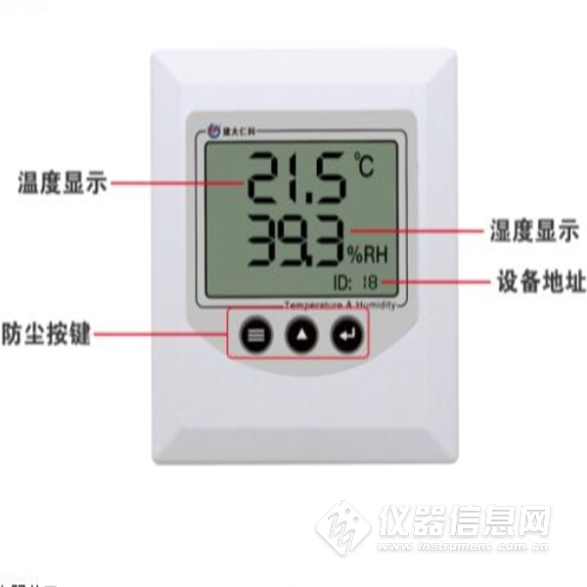
若设备地址小于100，设备地址显示位置处显示十进制地址；若设备地址待大于100，则设备地址显示位置处显示十六进制地址。
4. 配置软件安装及使用
4.1 软件选择
如若需要修改设备的地址和波特率，需要使用该配置软件进行设置。打开资料包，选择“调试软件”---“485参
数配置软件”，找到 打开即可。
注意：在使用该配置软件时，必须要接入单台设备！
4.2 参数设置
①、选择正确的COM口（“我的电脑—属性—设备管理器—端口”里面查看COM端口），下图列举出几种不同的485转换器的驱动名称。
②、单独只接一台设备并上电，点击软件的测试波特率，软件会测试出当前设备的波特率以及地址，默认波特率为4800bit/s,默认地址为0x01。
③、根据使用需要修改地址以及波特率，同时可查询设备的当前功能状态。
④、如果测试不成功，请重新检查设备接线及485驱动安装情况。
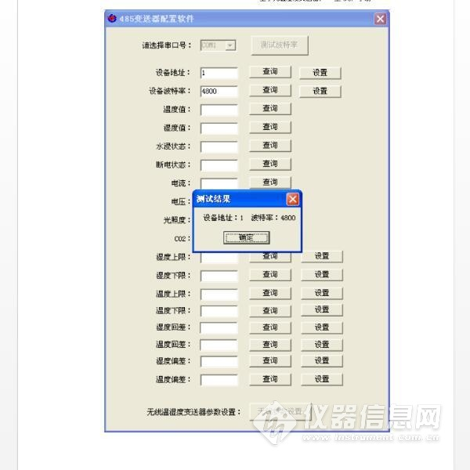
5. 通信协议
5.1 通讯基本参数
编 码 8位二进制
数据位 8位
奇偶校验位 无
停止位 1位
错误校验 CRC（冗余循环码）
波特率 2400bit/s、4800bit/s、9600 bit/s可设，出厂默认为4800bit/s
5.2 数据帧格式定义
采用Modbus-RTU 通讯规约，格式如下：
初始结构 ≥4 字节的时间
地址码 = 1 字节
功能码 = 1 字节
数据区 = N 字节
错误校验 = 16 位CRC 码
结束结构 ≥4 字节的时间
地址码：为变送器的地址，在通讯网络中是唯一的（出厂默认0x01）。
功能码：主机所发指令功能指示，本变送器只用到功能码0x03（读取寄存器数据）。
数据区：数据区是具体通讯数据，注意16bits数据高字节在前！
CRC码：二字节的校验码。
主机问询帧结构：
地址码 功能码 寄存器起始地址 寄存器长度 校验码低位 校验码高位
1字节 1字节 2字节 2字节 1字节 1字节
从机应答帧结构：
地址码 功能码 有效字节数 数据一区 第二数据区 第N数据区 校验码
1字节 1字节 1字节 2字节 2字节 2字节 2字节
5.3 寄存器地址
寄存器地址 （16进制） 寄存器地址 （10进制） PLC或组态地址 （10进制） 内容 操作
0000 H 0 40001 湿度 （比实际湿度扩大10倍） 只读
0001 H 1 40002 温度 只读
（比实际温度扩大10倍）
5.4 通讯协议示例以及解释
举例：读取设备地址0x01的温湿度值
问询帧（16进制）：
地址码 功能码 起始地址 数据长度 校验码低位 校验码高位
0x01 0x03 0x00 0x00 0x00 0x02 0xC4 0x0B
应答帧（16进制）： （例如读到温度为-10.1℃，湿度为65.8%RH）
地址码 功能码 返回有效字节数 湿度值 温度值 校验码低位 校验码高位
0x01 0x03 0x04 0x02 0x92 0xFF 0x9B 0x5A 0x3D
温度计算：
当温度低于 0 ℃ 时温度数据以补码的形式上传。
温度：FF9B H(十六进制)= -101 => 温度 = -10.1℃
湿度计算：
湿度：292 H (十六进制)= 658 => 湿度 = 65.8%RH
7. 常见问题及解决办法
设备无法连接到PLC或电脑
可能的原因：
1)电脑有多个COM口，选择的口不正确。
2)设备地址错误，或者存在地址重复的设备（出厂默认全部为1）。
3)波特率，校验方式，数据位，停止位错误。
4)主机轮询间隔和等待应答时间太短，需要都设置在200ms以上。
5)485总线有断开，或者A、B线接反。
6)设备数量过多或布线太长，应就近供电，加485增强器，同时增加120Ω终端电阻。
7)USB转485驱动未安装或者损坏。
8)设备损坏。
